简单VPN服务器搭建与客户端安装
技术支持：QQ 417230867 E-mail support@aocus.cn
准备工作
一台已接入互联网的服务器（这里是以CentOS系统演示的）
一个连接终端（这里用Putty）
SoftEther VPN 管理工具
大脑——用脑袋记
这里我已经准备好了，IP也解析了。
服务器地址：wxapi.shikangsi.cn
首先，我们打开终端，连接我们的服务器
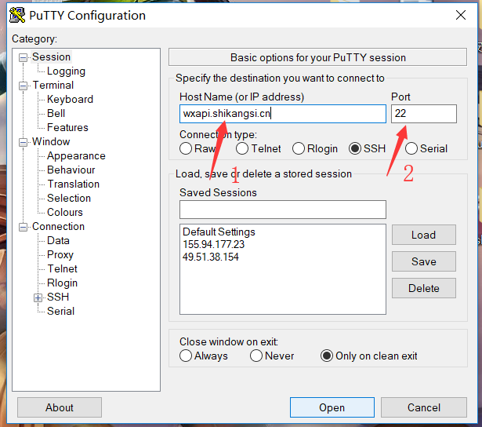
其中1填地址，2填端口，然后open
第一次连接会出现提示（就是信不信任该主机密匙）一般选是就行了
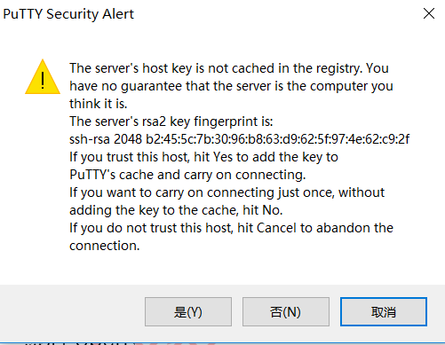
然后输入用户名（最好用root权限，避免权限不足的问题）、密码（默认不回显到屏幕的）登录
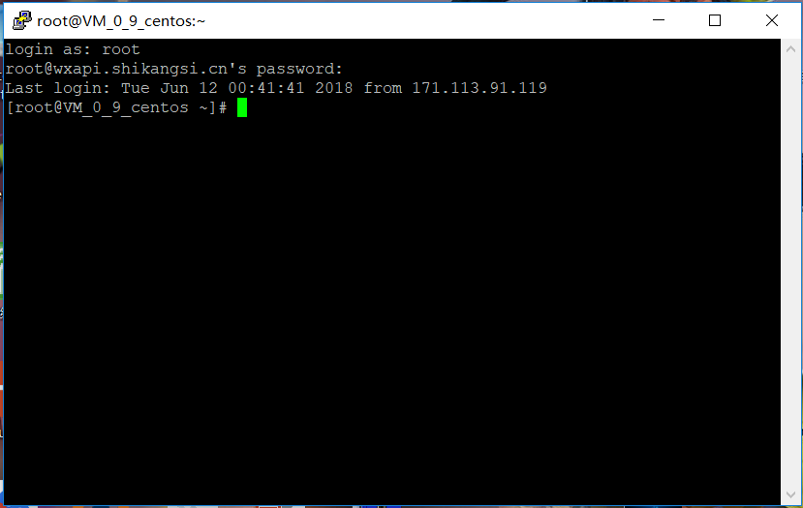
登录成功后会显示最后一次成功登录的时间，然后是用户名@主机名，$代表普通用户，#代表超级用户
登陆后
可以更新系统，也可以直接操作
首先下载wget
命令是：yum install wget
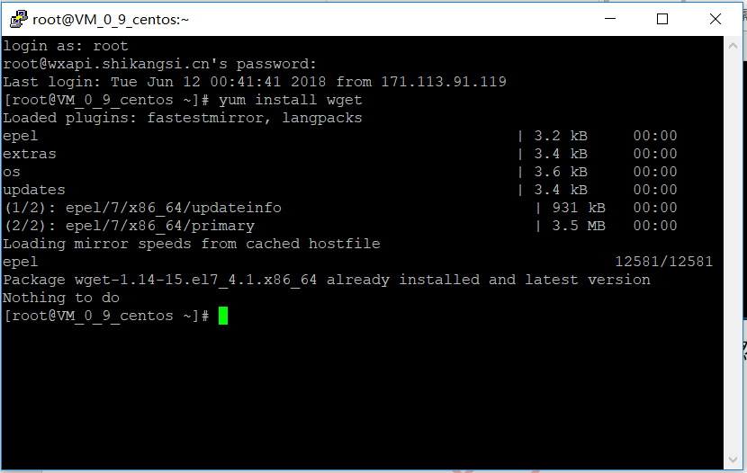
这是系统中已有wget
然后需要下载相关依赖，简单点直接用yum下载gcc依赖
命令：yum install gcc
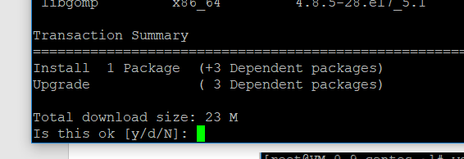
选择y然后回车
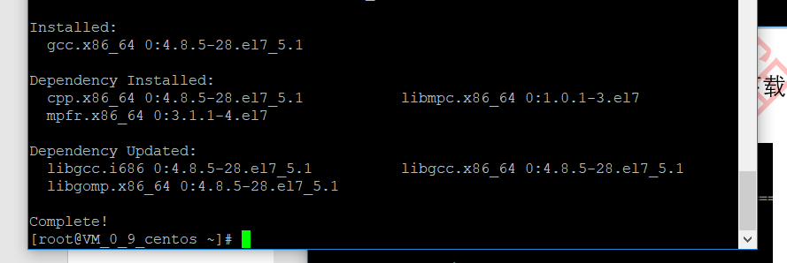
可以看到Installed xxxxxx Complete！安装完毕。
再然后需要下载vpnserver.tar.gz文件，地址是：http://down.aocus.cn/vpnserver.tar.gz
命令是：wget http://down.aocus.cn/vpnserver.tar.gz
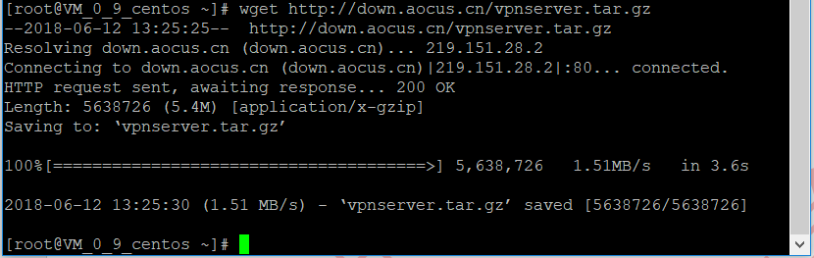
下载完成后可以用ls命令看一下
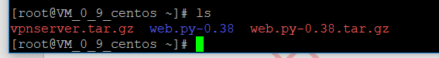
Web.py-0.38和web.py-0.38.tar.gz是我之前下载的东西可以无视。
下载的vpnserver.tar.gz是一个压缩包，所以我们要解压出来。
命令：tar -zvxf vpnserver.tar.gz
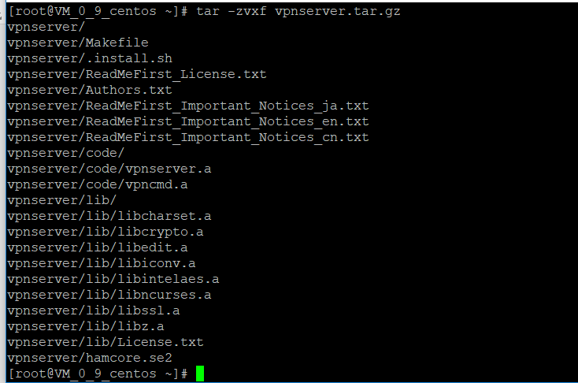
解压完毕，用cd命令进入vpnserver文件夹，用ls看一下
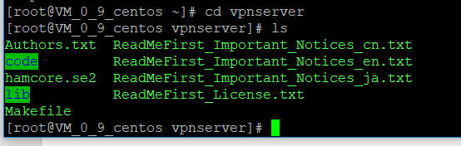
这个时候需要用gcc编译安装一下
命令：make
会出现三个选项，就是一些协议和条款
全部选1回车即可
第一个
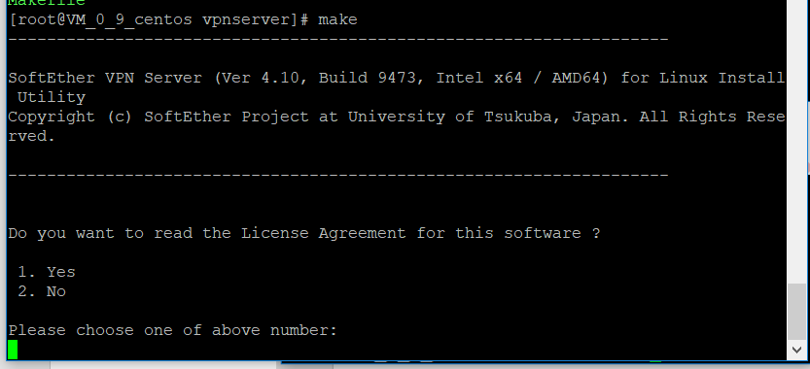
第二个
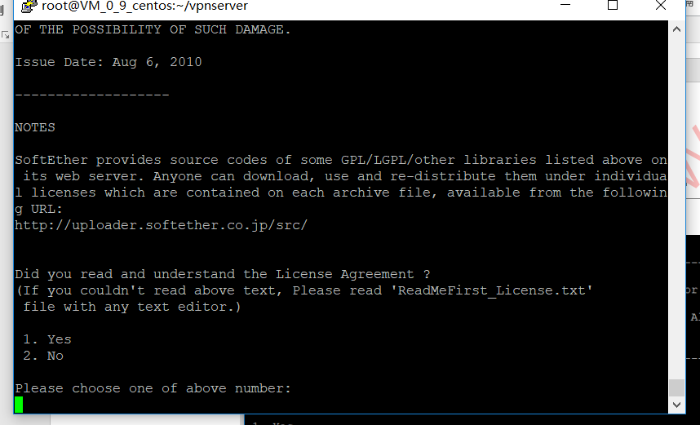
第三个
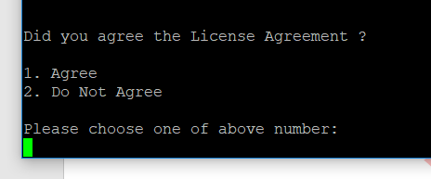
这里已经编译完成
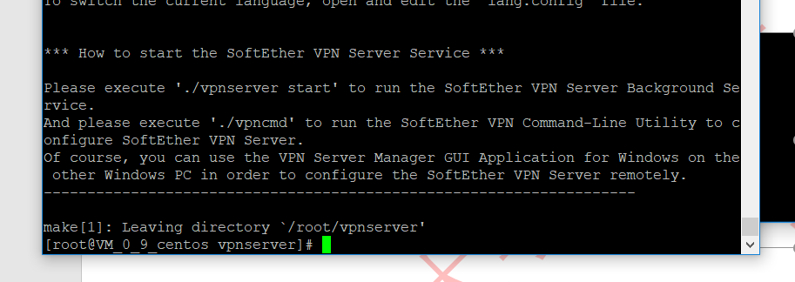
然后需要启动服务
命令（斜杠前有个点）：./vpnserver start
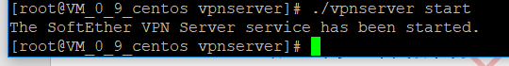
这是VPN Server 服务已经启动
然后再配置下一步
命令（斜杠前有个点）：./vpncmd
会出现选项
- 管理VPN服务器或者VPN网桥
- 管理VPN客户端
- 使用VPN工具
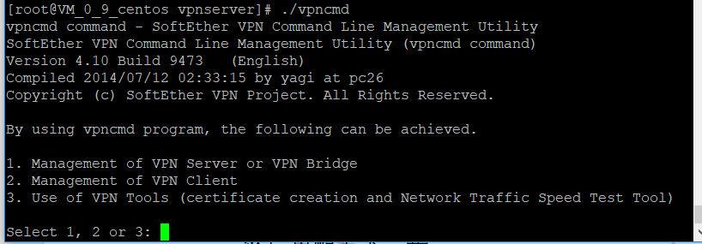
这里我们选1回车
然后出现下图
大概意思是设置主机名或IP地址描述
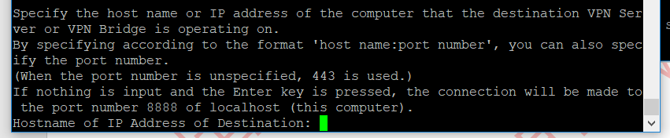
直接回车即可
然后就是这样的
如果使用虚拟Hub管理员模式连接到这个服务器，请输入虚拟Hub名称
如果使用服务器管理模式，请直接回车
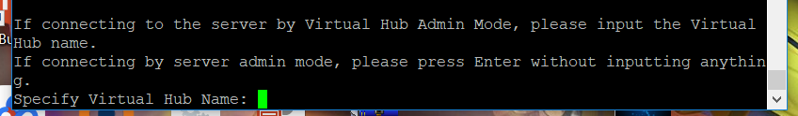
我们直接回车即可
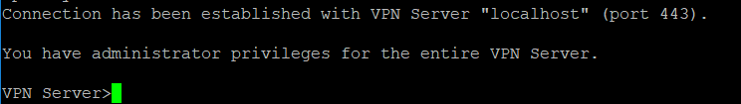
看到上图代表已进入服务器管理模式，至此服务器端的架设基本完成，可以关闭终端（Putty）了
下面进入VPN的配置，包括新建用户、管理用户等
首先需要下载SoftEther Server Manager
地址：http://down.aocus.cn/softether-vpn_admin_tools-v4.24-9651-beta-2017.10.23-win32.zip
解压后如下图
打开vpnsmgr.exe
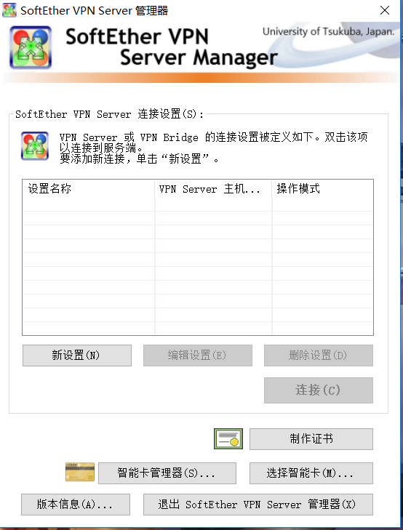
点击新设置
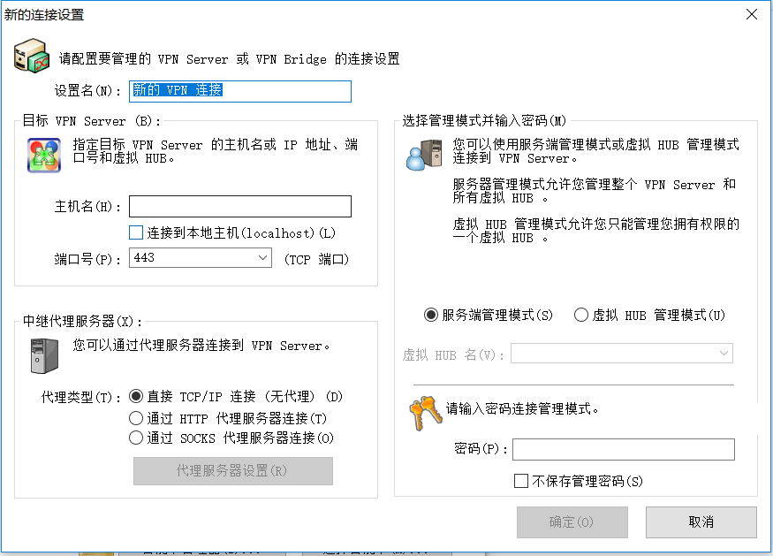
初次连接需要填的是主机名，端口号：443，设置名随意，其他设置不动，密码留空
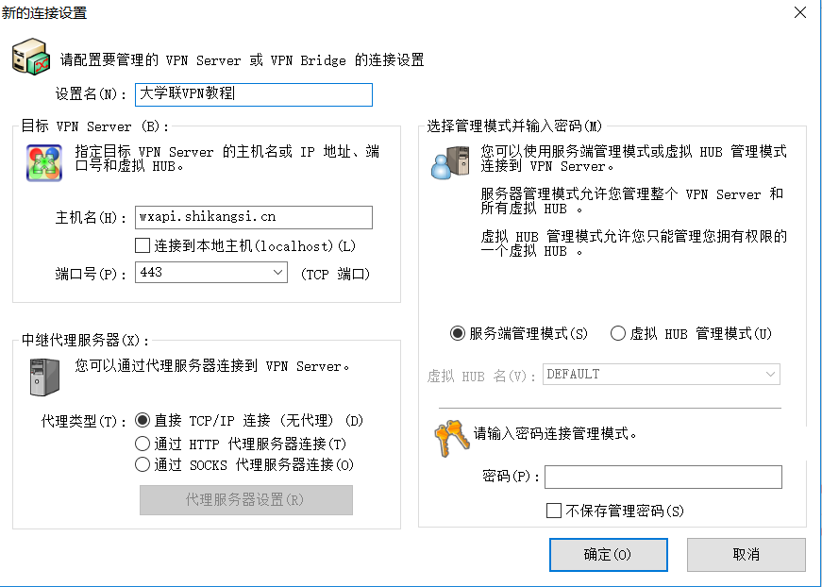
然后确定
点击连接或者双击下图箭头处都可以连接
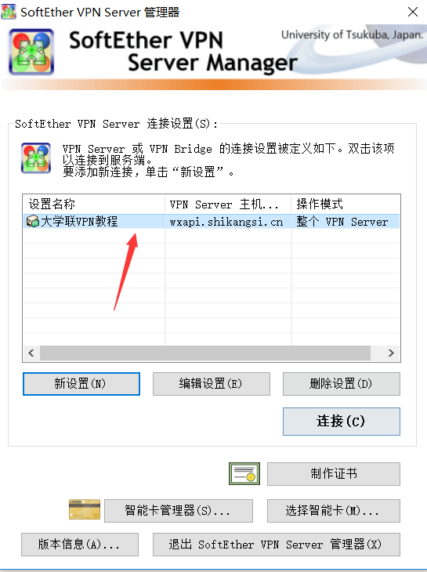
然后会弹出来设置密码
设置一个自己记得住的密码就行了
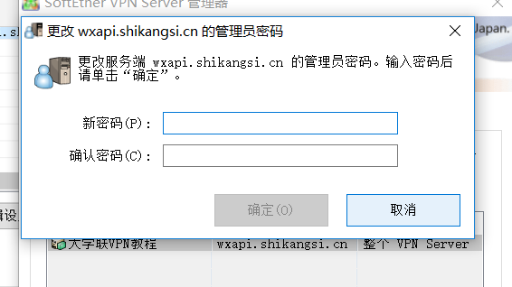
然后会弹出两个弹窗
首先下图，我们选择VPN的高级设置，然后关闭
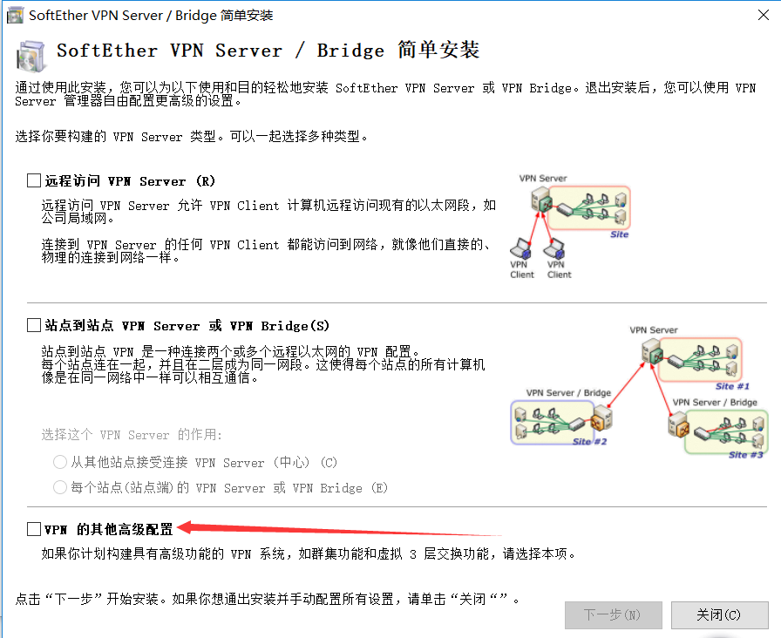
再就是下图
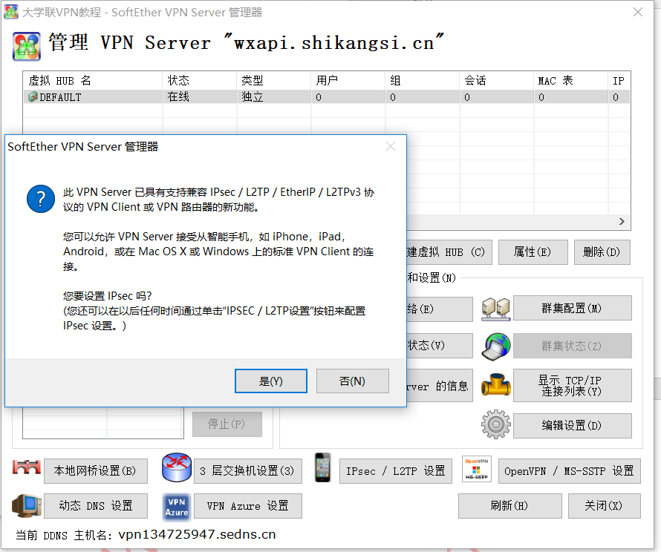
小弹窗是IPsec设置，后面再讲，直接否
这个提示消息直接确定即可
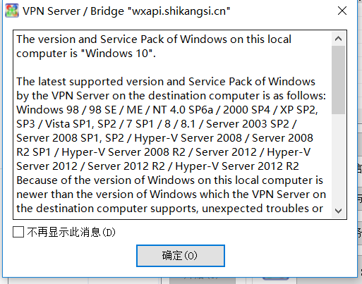
然后就是主界面
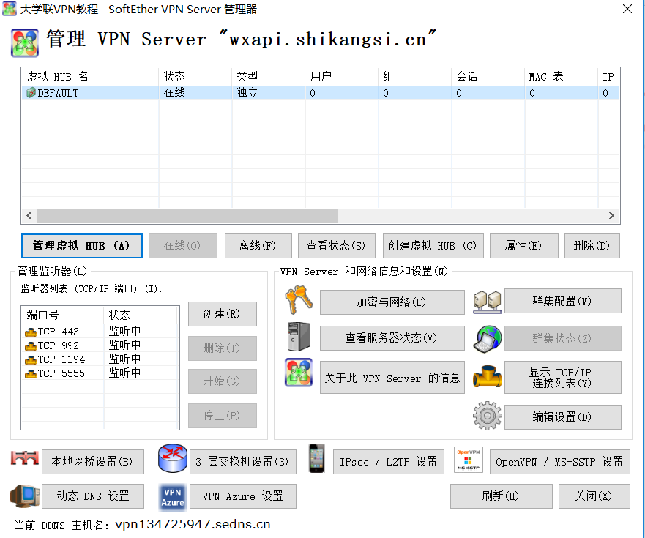
我们这次主要讲的是新建OpenVPN
首先点击管理虚拟HUB
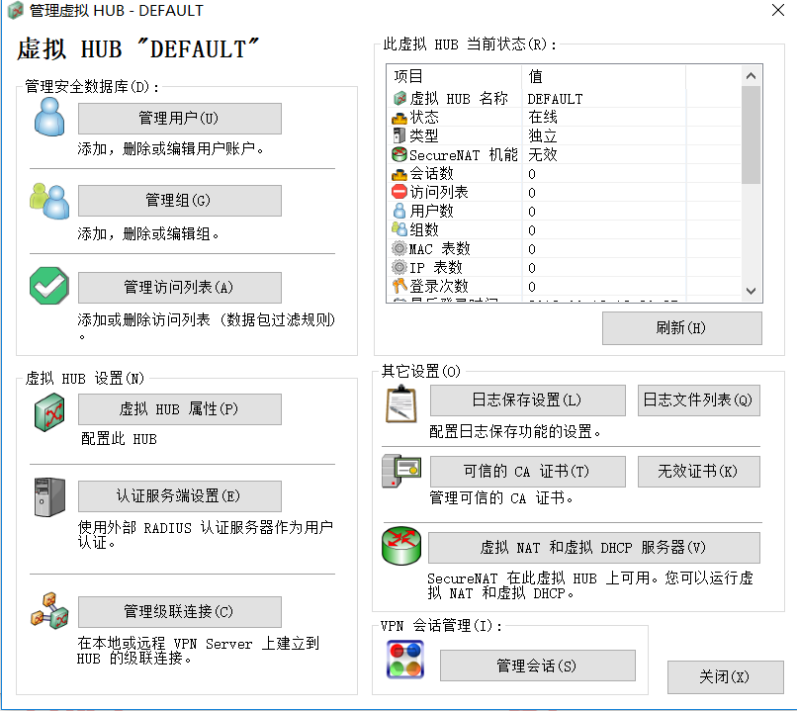
然后再点击管理用户
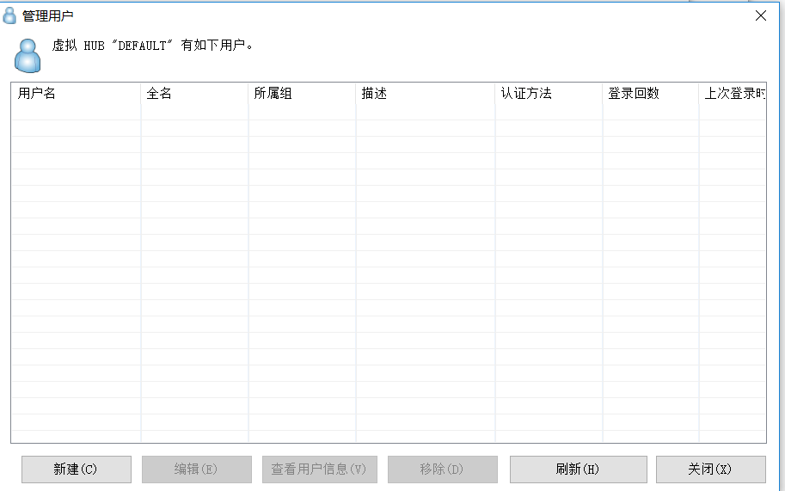
然后点击新建
本次主要讲新建.ovpn配置文件加密码验证的连接方式
设置用户名和密码确定即可
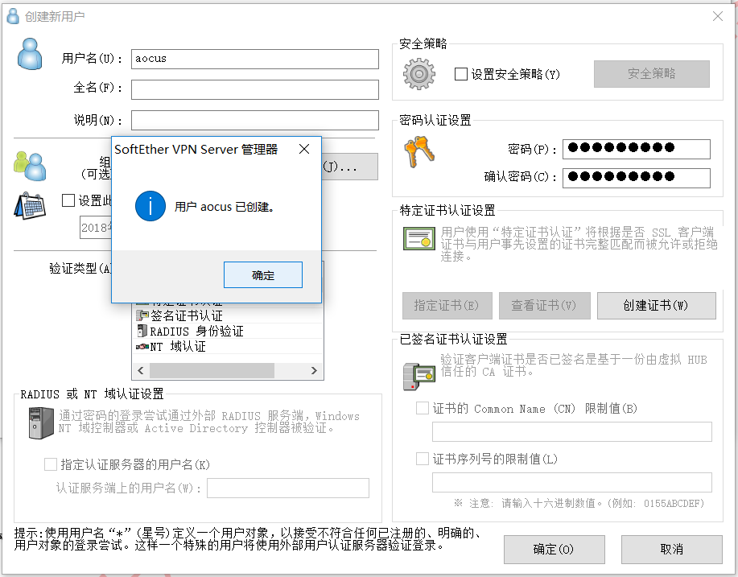
然后关闭管理用户界面
看到下图
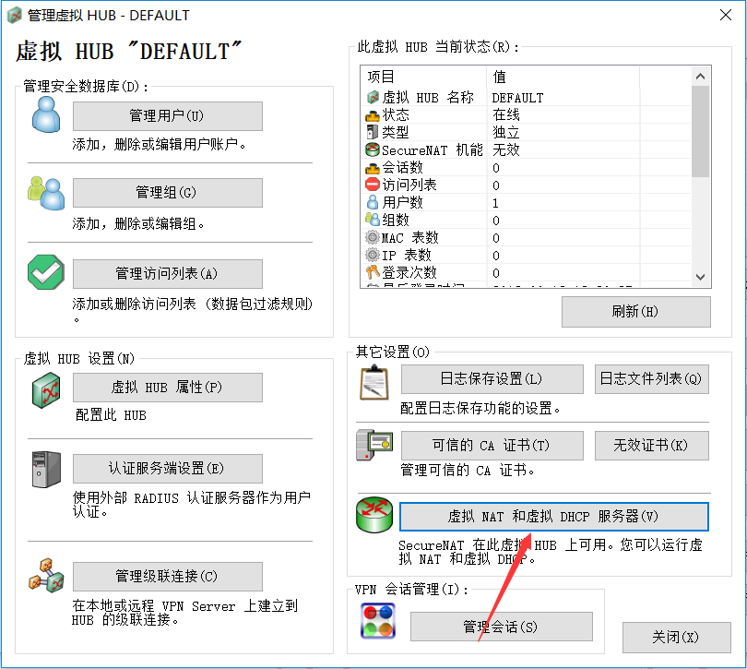
点击箭头所指的虚拟NAT和虚拟DHCP服务器
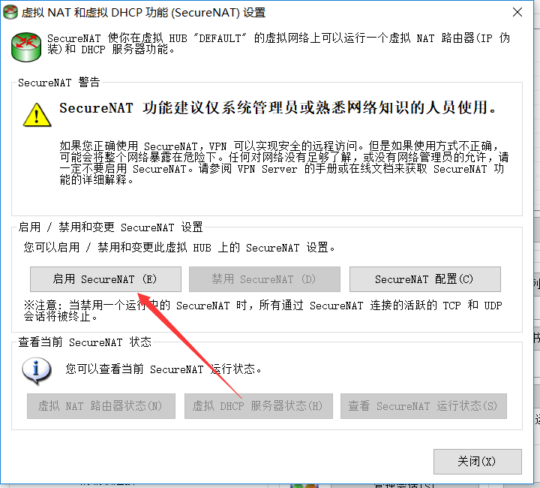
点击启用SecureNAT
出现下图提示信息
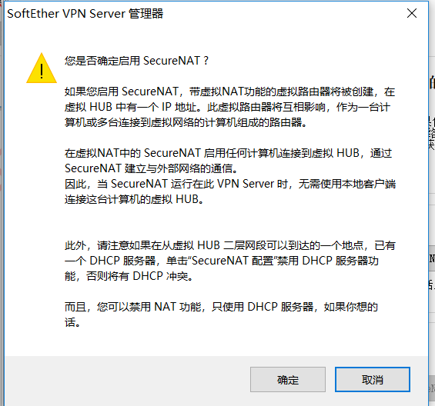
点击确定然后关闭此界面，关闭管理虚拟HUB的界面
看到下图，点击OpenVPN/MS-SSTP设置
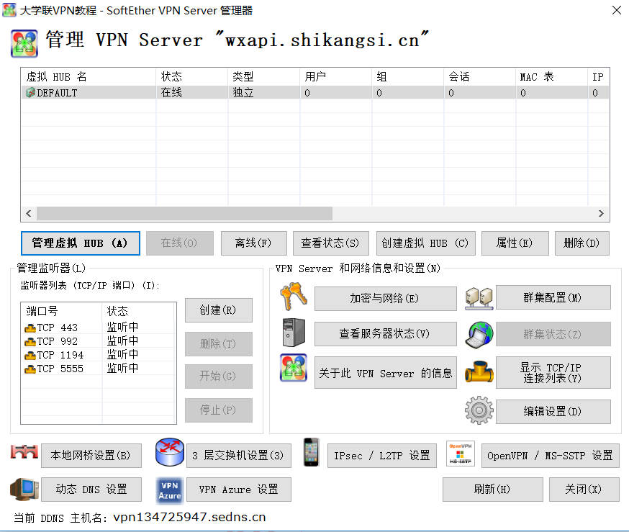
看到下图
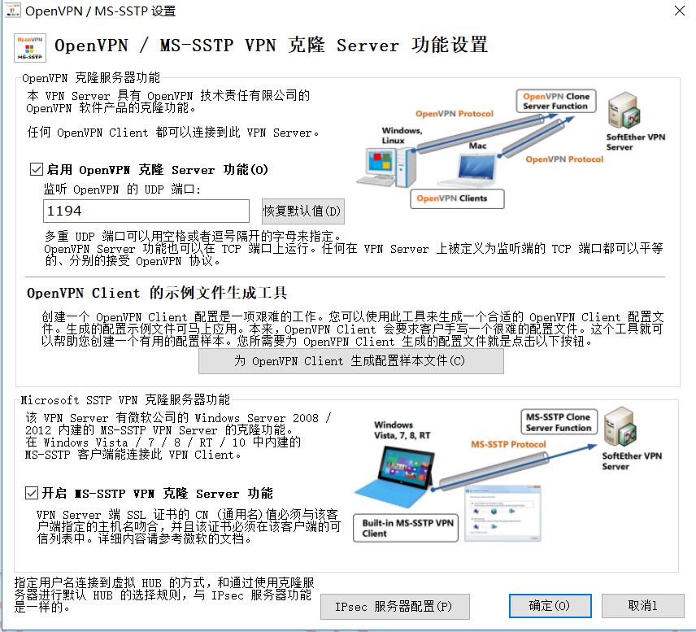
其中监听OpenVPN的UDP端口，默认为1194，可以自行修改，然后点击为OpenClient生成配置样本文件
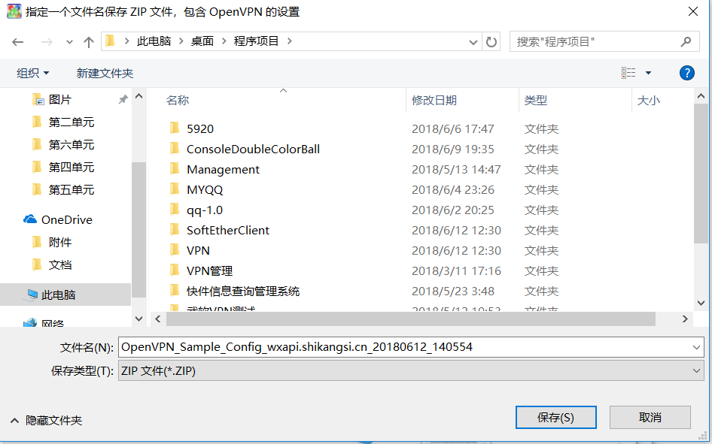
选择一个位置存配置文件压缩包
下图是询问是否打开该压缩包，我们选否
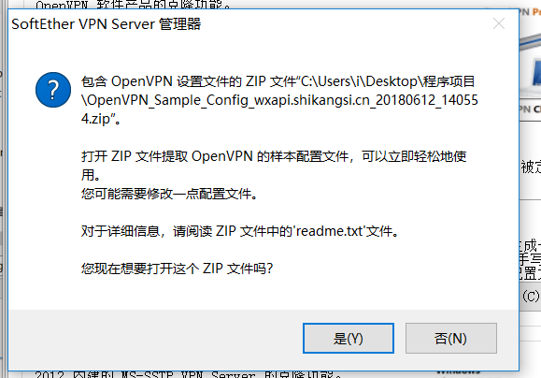
然后点击确定
至此客户端的VPN配置基本完成，关闭管理工具。
找到压缩包的存储位置，解压出来
这里我们需要修改结尾是remote_access_l3的.ovpn文件，用记事本打开即可修改
这里我们的配置文件是vm_0_9_centos_openvpn_remote_access_l3.ovpn
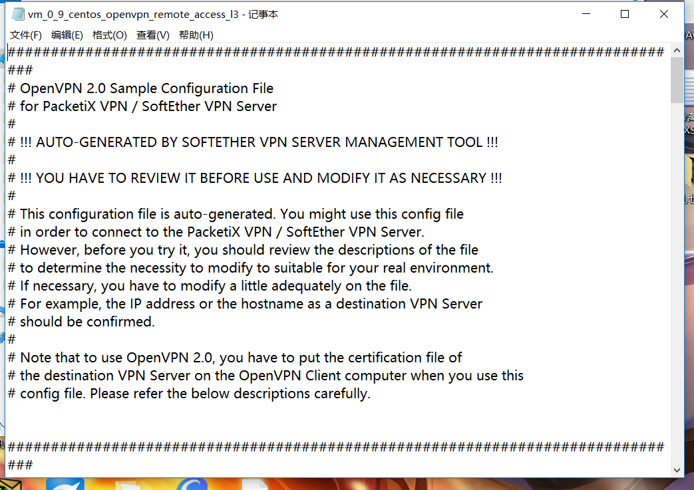
#开头的都是注释可以删掉，我们需要找到下图红框所示行
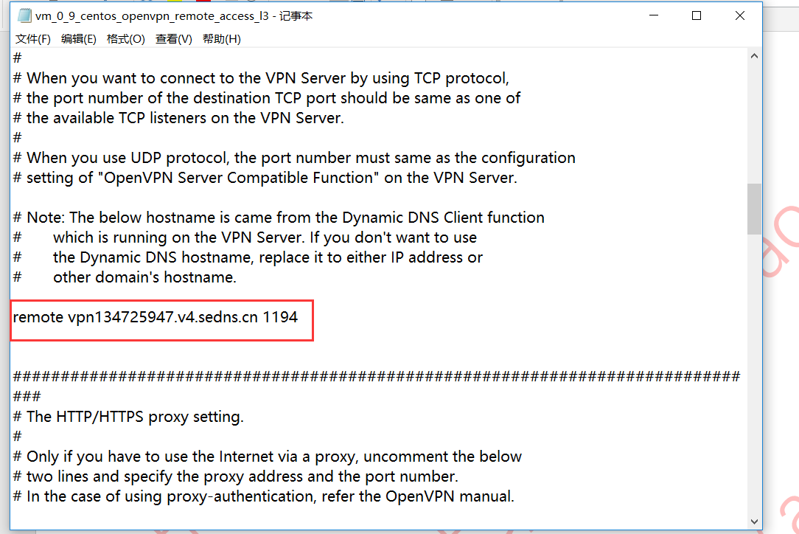
这句话remote保留，中间的是服务器地址，后面是端口，我们把地址替换为我们自己的地址即可
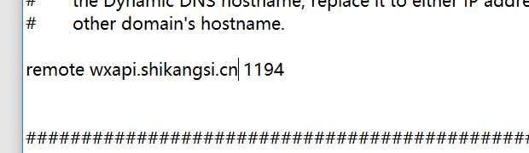
到这里，配置文件就制作完成了。
连接我们的VPN服务器需要安装OpenVPN的客户端
地址：http://vpn.i-g.cc
根据系统版本选择
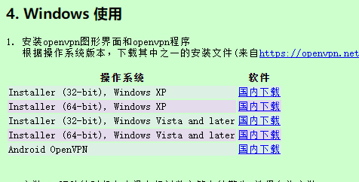
下载后运行
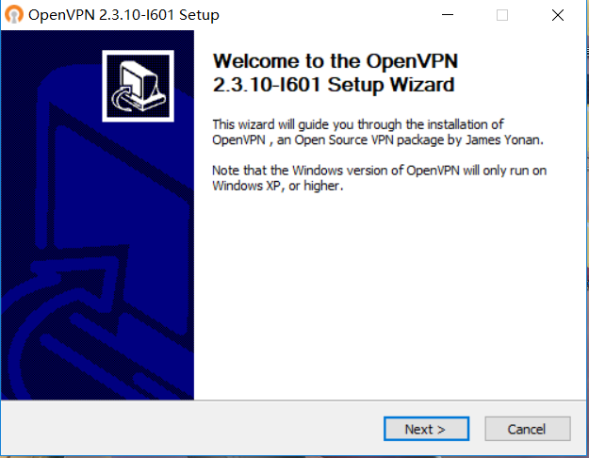
这里Next
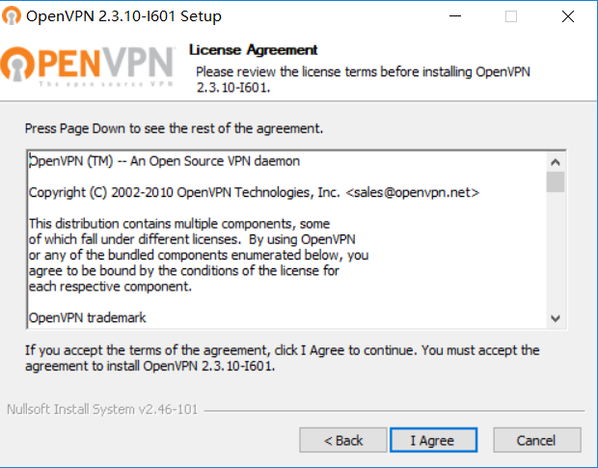
然后I Agree
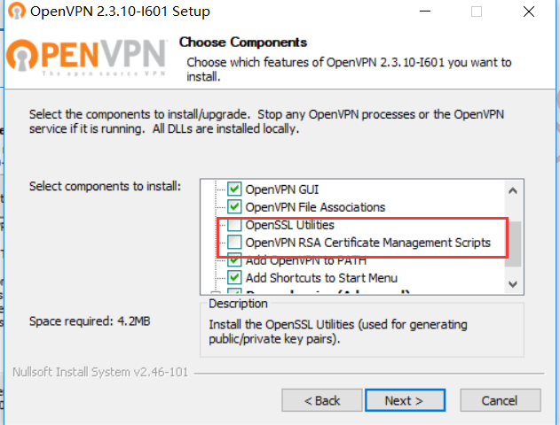
把上图红框所示两行勾上，然后Next
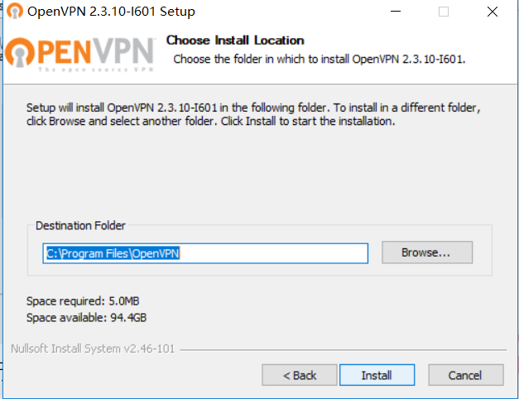
然后点击Install
途中出现是否信任虚拟网卡的安装，一律允许
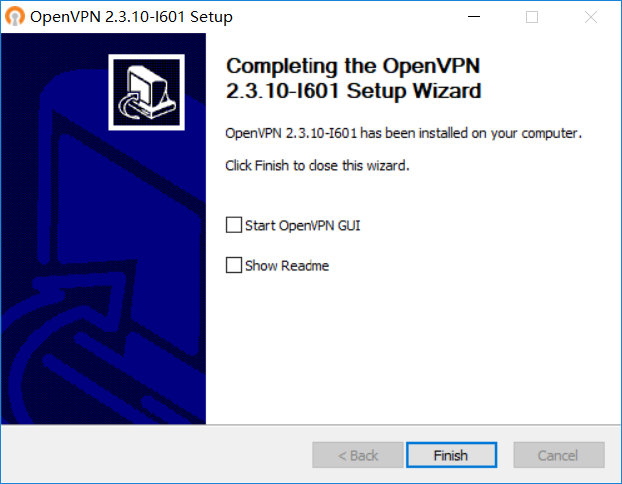
上图即安装完毕
桌面上会出现一个下图图标
双击运行
电脑托盘区有个灰色带锁小电脑
右键只能看见两个选项
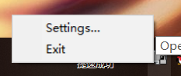
这是因为我们还没有把配置文件导入
一般情况配置文件存放位置为
32位系统：C:\Program Files(x86)\OpenVPN\config
64位系统：C:\Program Files\OpenVPN\config
我们需要把前面做好的.ovpn文件拷贝进去
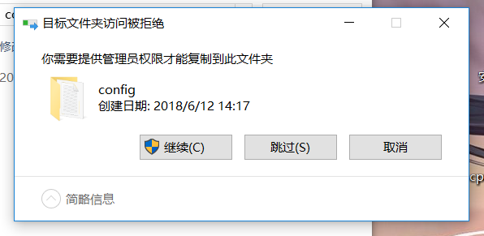
点击继续即可
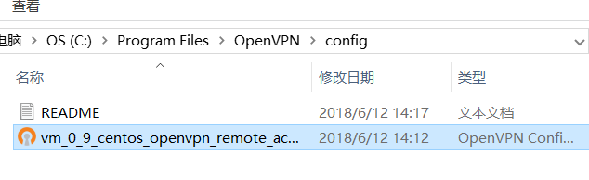
这样就把我们的配置文件放进去了
再右键看托盘区
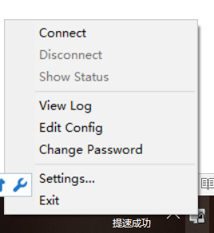
现在就有了Connect选项
点击Connect
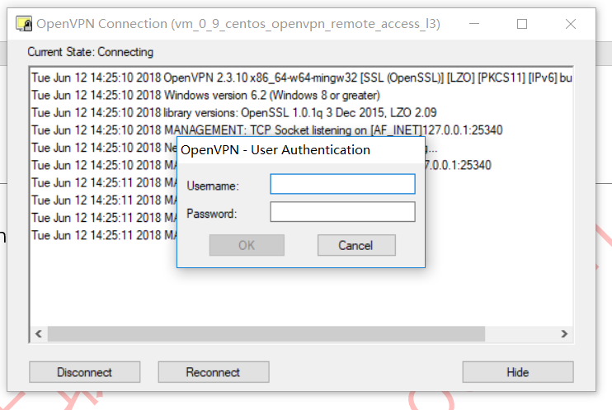
输入我们之前设置的用户名和密码即可，连接成功后状态窗口会自动关闭
等待小电脑变绿后
即为连接成功
至此简单VPN搭建完成。
注：绕过校园网一般使用UDP 53 67 68端口。
如有问题请联系技术支持
2018-6-12 14:34:47

